Semaine de travail du lundi 22 février au vendredi 26 février 2021
Cycle 3 (CM1- CM2)
Voici les compétences de la semaine que votre enfant va consolider dans le domaine du français:
Compétences et connaissances : Lire un texte et le comprendre/ Lire avec aisance/Identifier les phrases et les groupes dans la phrase/
Observer le fonctionnement du verbe et l’orthographier au présent/Identifier le verbe, le nom et des pronoms
Tableau 1 : lecture rapide
Lis les mots suivant le plus vite possible
sur | arrière | kangourou
en | fourrure | mammifère
vers | puissant | entièrement
mais | herbe | minuscule
comme | femelle | herbivore
quand | feuille | équilibre
plus | ressort | naissance

Texte 1 de la semaine :
LE KANGOUROU

Le kangourou est un mammifère. La femelle a une grande poche sur le ventre. Le mâle n’a pas de poche. A la naissance, le bébé kangourou n’est pas entièrement formé. Il est minuscule. Il n’a pas de poils. Ses pattes arrière ne sont pas finies. Il ne voit pas clair. Dès qu’il vient au monde, il va vers la poche de sa mère, en s’accrochant à sa fourrure. Quand il commence à sortir de la poche, il a sept mois. Mais quand il a peur ou quand il veut téter, il met sa tête dans la poche. Le kangourou ne court pas, il saute. Avec ses longues pattes puissantes, il bondit comme un ressort. Il peut faire des bonds de plus de neuf mètres. Sa longue queue lui sert à garder l’équilibre quand il saute. Il se nourrit la nuit. Il mange de l’herbe et des feuilles. Il est herbivore.

Dictionnaire des mots :
kangourou : Mammifère qui se déplace par sauts. Il vit uniquement en Australie.
minuscule : qui est tout petit
ressort : Les ressorts sont destinés à amortir des chocs [tampons, ressorts de suspension des voitures]
herbivore : Se dit d'un animal qui se nourrit d'herbes et de plantes basses. (On dit pour l'homme, végétarien.)
mammifère : Animal vertébré qui a des poils et des mamelles.

Texte 2 : texte transposé
Les kangourous
Les kangourous sont des mammifères. Les femelles ont une grande poche sur le ventre. Les mâles n’ont pas de poche. A la naissance, les bébés kangourous ne sont pas entièrement formés. Ils sont minuscules. Ils n’ont pas de poils. Leurs pattes arrière ne sont pas finies. Ils ne voient pas clair. Dès qu’ils viennent au monde, ils vont vers la poche de leur mère, en s’accrochant à sa fourrure. Quand ils commencent à sortir de la poche, ils ont sept mois. Mais quand ils ont peur ou quand ils veulent téter, ils mettent leur tête dans la poche. Les kangourous ne courent pas, ils sautent. Avec leurs longues pattes puissantes, ils bondissent comme des ressorts. Ils peuvent faire des bonds de plus de neuf mètres. Leur longue queue leur sert à garder l’équilibre quand ils sautent. Ils se nourrissent la nuit. Ils mangent de l’herbe et des feuilles. Ils sont herbivores.

Texte 3 : lecture plaisir
Les animaux d’Australie
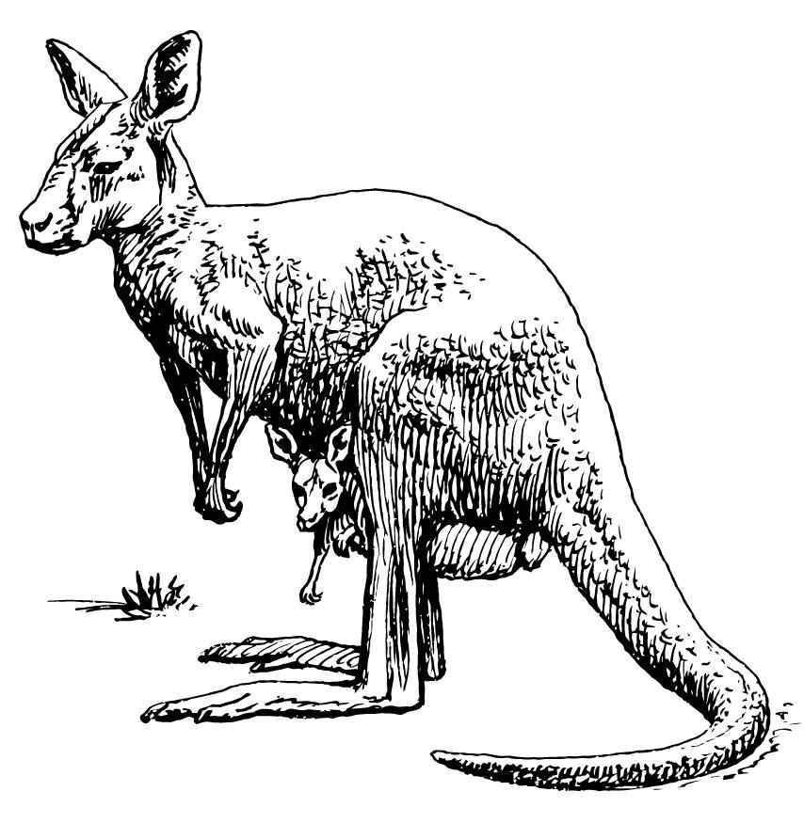
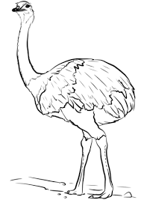
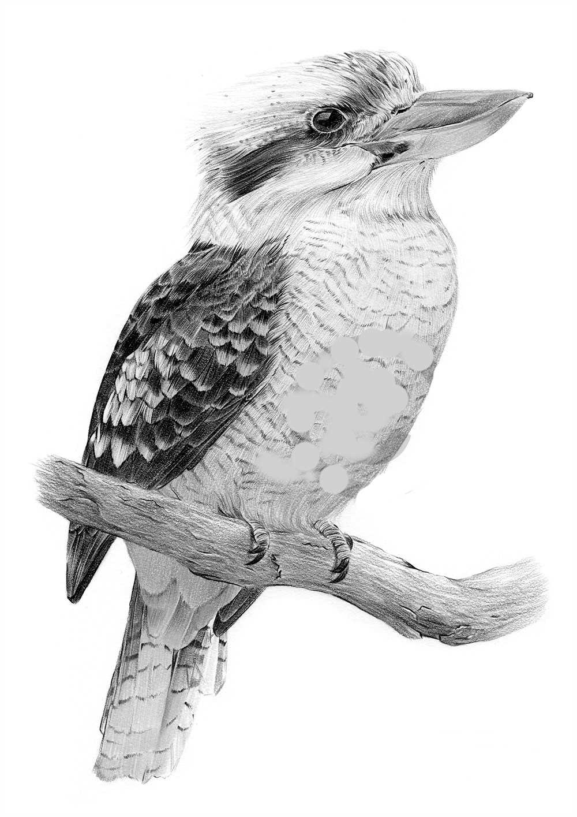
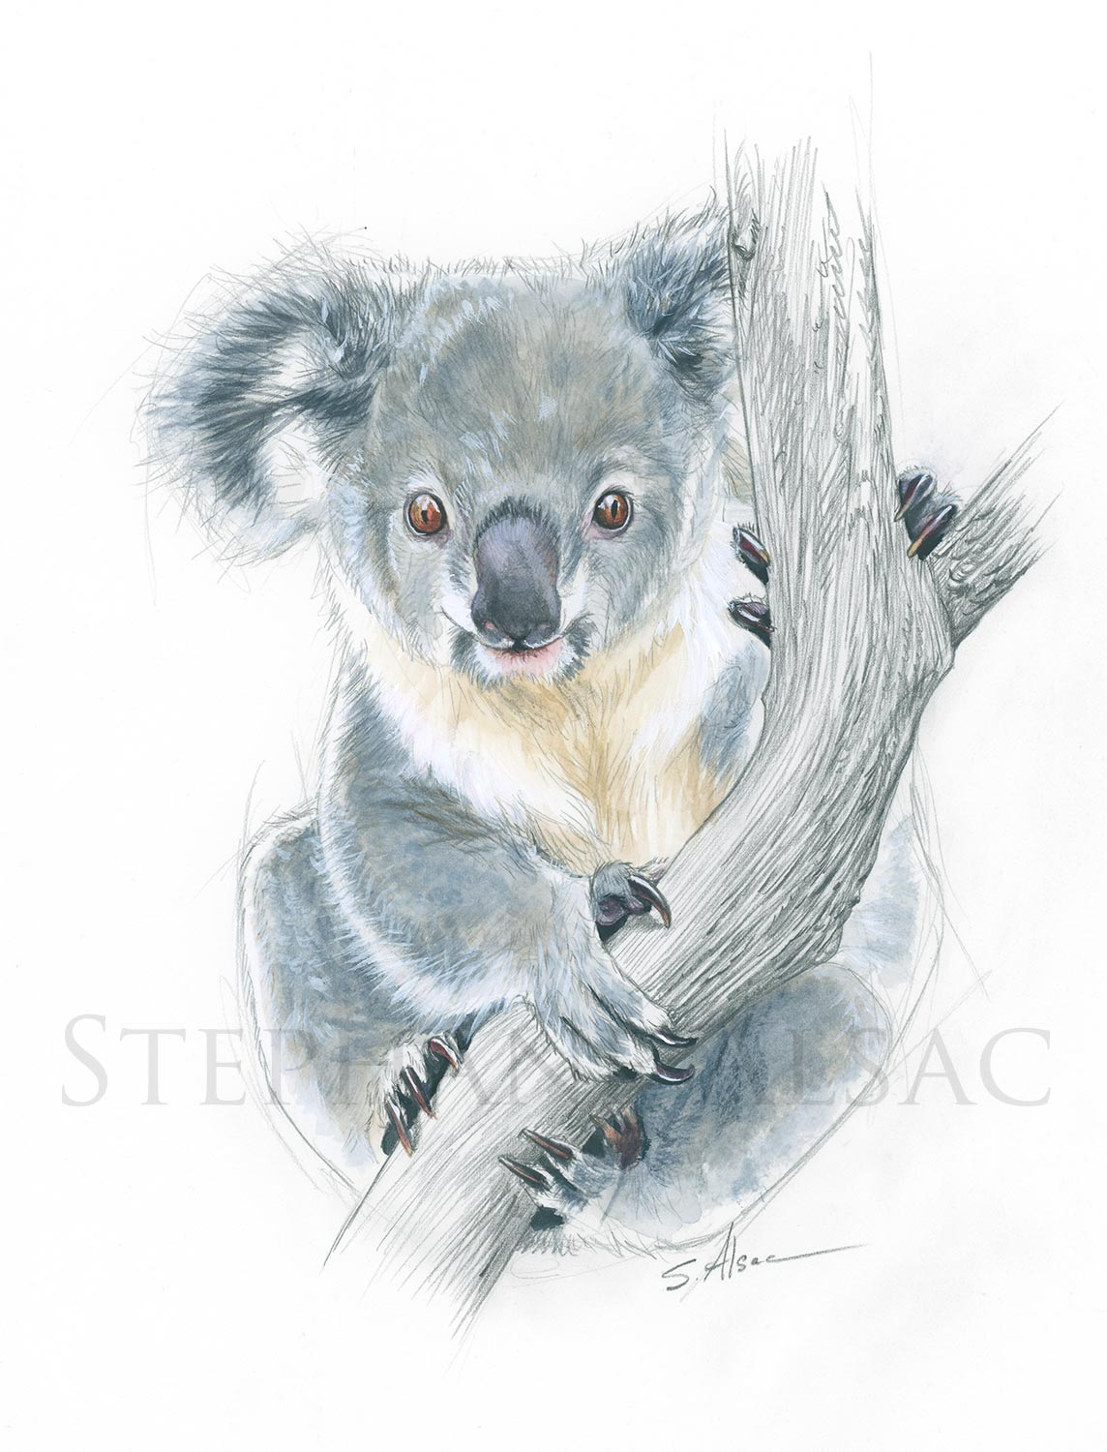
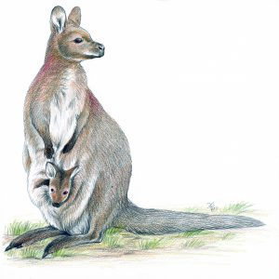
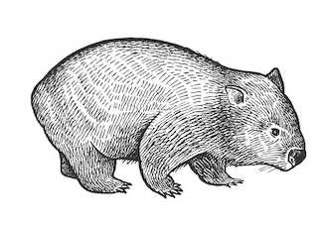

kangourou emeu koala kookaburra walaby womba
Cette histoire se passe en Australie.
La sagesse de Wombat Mickael Morpurgo
Episode 1:
Un jour, en se réveillant, Wombat se dit: «Je crois que je vais creuser un trou, aujourd’hui.»
Wombat adorait creuser des trous. Il partit donc et creusa un trou très, très profond. Puis il se faufila à l’intérieur, s’installa au frais, dans le noir, et se mit à penser. Car Wombat aimait aussi beaucoup penser. Il se demanda: «Pourquoi le ciel est-il bleu? Pourquoi suis-je un wombat et pas un kangourou?» Un moment plus tard, Wombat sortit de son trou. Il chercha autour de lui sa maman, mais elle n’était pas là. Wombat se retrouvait seul.
«Qui es-tu, toi? demanda un kookaburra du haut du ciel.
-Je suis Wombat, répondit le petit wombat.
- Et que sais-tu faire, Wombat ?
- Pas grand-chose. Je creuse des trous et je pense beaucoup.
- Pas grand-chose, en effet! caqueta l’oiseau. Moi, je sais voler. Regarde!» Il décrivit une boucle et s’éloigna à tire-d’aile. Wombat descendit jusqu’au ruisseau pour voir si sa maman n’y était pas, mais elle ne s’y trouvait pas non plus. C’est alors qu’un wallaby arriva en bondissant.
«Qui es-tu, toi? demanda-t-il en regardant Wombat d’un air supérieur.
- Je suis Wombat, répondit le petit wombat.
- Et que sais-tu faire, Wombat?
- Pas grand-chose. Je creuse des trous et je pense beaucoup.
- Pas grand-chose, en effet! se moqua le wallaby. Moi, je sais sauter. Et gambader. Et faire des bonds. Regarde!»
Et il s’en alla en sautant, en gambadant et en bondissant.

Episode 2:
Wombat marcha, marcha, marcha, et partout il cherchait sa maman. Mais il ne la trouva nulle part. Il s’assit sous un gommier à l’écorce qui pendait pour souffler un moment. Soudain, un opossum surgit juste au-dessus de lui.
«Qui es-tu, toi? demanda l’opossum les yeux ronds comme des billes.
-Je suis Wombat, répondit le petit wombat.
-Et que sais-tu faire, Wombat?
-Pas grand-chose. Je creuse des trous et je pense beaucoup.
-Pas grand-chose, en effet! s’esclaffa l’opossum. Moi, je sais me suspendre la tête en bas et me balancer par la queue. Regarde!» Et il remonta dans l’arbre en se balançant de branche en branche. Tristement, Wombat poursuivit son chemin dans la forêt, cherchant toujours sa maman. C’est alors qu’un émeu arriva en trottinant.
« Qui es-tu, toi ?demanda-t-il sèchement.
-Je suis Wombat, répondit le petit wombat.
-Et que sais-tu faire, Wombat ?
-Pas grand-chose. Je creuse des trous et je pense beaucoup.
-Pas grand-chose, en effet ! se moqua l’émeu. Moi, je sais courir. Et détaler en zigzaguant comme un fou. Regarde ! »Et il décampa en dessinant les plus loufoques des zigzags. A ce moment apparut un garçon qui courait après l’émeu pour l’attraper.
« Qui es-tu, toi ? demanda-t-il.
-Je suis Wombat, répondit le petit wombat.
-Et que sais-tu faire, Wombat ?
-Pas grand-chose. Je creuse des trous et je pense beaucoup.
-Pas grand-chose, en effet ! dit le garçon en riant. Moi, je sais tout faire, ou à peu près. Je sais sauter, courir, dessiner. Je sais même chasser. Regarde !» Et il s’élança en courant sur les traces de l’émeu. Il faisait chaud comme un four, à présent, et Wombat se traîna à l’ombre d’un grand eucalyptus. Peut-être que sa maman y serait aussi? Mais elle n’y était pas.
« Qui es-tu, toi ? demanda un koala perché dans les hautes branches.
-Je suis Wombat, répondit le petit wombat.
-Et que sais-tu faire, Wombat ?
-Pas grand-chose. Je creuse des trous et je pense beaucoup.
-Pas grand-chose, en effet! gloussa le koala. Moi, je sais somnoler, faire la sieste et ronfler. Regarde ! »Il s’éloigna, se cala sur une branche en haut de l’arbre et s’endormit aussitôt. Wombat était vraiment très fatigué. Il s’allongea au pied de l’eucalyptus et se chanta une berceuse, parce qu’il voulait dormir lui aussi.

Episode 3:
Quand Wombat s’éveilla, il regarda autour de lui en cherchant sa maman. Elle n’était toujours pas là.
«Je sais, pensa-t-il. Je vais monter sur la plus haute colline que je pourrai trouver. De là-haut, je la verrai sûrement.»
Il se mit donc à grimper. Il grimpa, grimpa et grimpa encore. Une fois arrivé au sommet, il regarda autour de lui. Partout où il regardait, il y avait plein de kookaburras qui caquetaient, de wallabys qui bondissaient, d’opossums qui se balançaient, de garçons qui chassaient, d’émeus qui couraient et de koalas qui somnolaient. Mais il eut beau chercher sa maman, elle n’était pas là. En revanche, il vit autre chose. Il vit de la fumée. Il vit du feu. Des flammes qui sautaient d’arbre en arbre et qui venaient droit sur lui. Wombat pensa beaucoup, beaucoup. Et soudain il sut ce qu’il devait faire. Il dévala la colline aussi vite qu’il put et se mit à creuser un trou. Il creusa, creusa et creusa encore. C’est alors que le kookaburra passa près de lui, suivi du wallaby, de l’opossum, de l’émeu, du garçon et du koala. «Au feu! crièrent-ils. Cours, bêta de wombat, cours! Au feu! Au feu!» Mais Wombat continua à creuser.
«Que fais-tu donc? demandèrent les autres.
-Je creuse un trou, répondit Wombat. Et je pense.
-Tu penses? crièrent-ils. A quoi?
-Je pense que le feu avance plus vite que vous courez, volez, bondissez ou sautez de branche en branche. Je pense qu’il y a plein de place ici, dans mon trou, et que si vous voulez y descendre avec moi, vous n’aurez plus rien à craindre.» Les autres jetèrent un coup d’œil au feu qui crépitait,à la fumée qui tourbillonnait, et il ne leur en fallut pas plus pour se décider. L’un après l’autre, ils sautèrent tous dans le trou de Wombat et se blottirent près de lui, à l’abri. Et pour leur faire oublier leur peur, Wombat leur chanta la chanson que sa maman lui avait apprise en creusant. http://petitcaillou.eklablog.com

Jour 1 : Lundi 22 février 2021
- Préparer son cahier : (durée : 10 min)
- Ecris la date : Lundi 6 avril 2020. Tire un trait. Ecris en dessous : Lecture.
Attention ! écris avec soin et avec une belle écriture
- Activité 1 : Lecture/ compréhension
- Prendre le tableau 1 : Lis les mots de haut en bas le plus vite possible (5 min)

- Lis le texte 1 à voix haute ou dans ta tête. Aide-toi du dictionnaire pour comprendre.

- A faire sur le cahier de français : Réponds par une phrase aux questions
- De qui parle le texte ?
- Quelle différence y a-t-il entre le mâle et la femelle kangourou ?
- Que fait le bébé kangourou dès sa naissance ?
- A quel âge sort-il de la poche de sa mère ?
- Ecris deux phrases qui expliquent comment est le bébé kangourou à sa naissance.

- Activité 2 : Grammaire/ conjugaison
Tire un trait et écris sur ton cahier : Conjugaison
Complète le texte sur ton cahier en utilisant les verbes être et avoir:
Les kangourous ………….. des mammifères. Les femelles …………de grandes poches sur le ventre. Les mâles n’………………..pas de poche. A la naissance, les bébés kangourous ne………….. pas entièrement formés. Ils …………….minuscules. Ils n’……………pas de poils. Leurs pattes arrière ne sont pas finies.

- Activité 3 : Etude de graphèmes/ Ecriture
- Tire un petit trait sur ton cahier et écris : Orthographe
Relis le texte. Trace un tableau et écris tous les mots du texte qui contiennent les sons :
an | en | eu
…… | …… | ………

- Activité 4 : Lecture plaisir
Lis le texte 3 (épisode 1) : La sagesse de Wombat

Jour 2 : Mardi 23 février 2021

- Prépare ton cahier :
- Ecris la date : Mardi 7 avril 2020. Tire un trait. Ecris en dessous : Activités sur les phrases

- Activité 1 : Lecture
- Prendre le tableau 1 : Lis les mots de bas en haut le plus vite possible (5 min)
- Lis le texte 1 dans ta tête

- Activité 2 : Grammaire/ les phrases : Tire un petit trait sur ton cahier et écris : Grammaire
- Ecris le nombre de lignes du texte 1 et le nombre de phrases dans ce texte

- Voici une phrase en désordre. La réécrire dans l’ordre sur son cahier. Trouve un autre ordre et écris là.
bondissent - les kangourous – puissantes- comme des ressorts – avec leurs pattes

- Phrases négative/ Phrase affirmative
A la naissance, les bébés kangourous ne sont pas entièrement formés. Ils sont minuscules. Ils n’ont pas de poils. Leurs pattes arrière ne sont pas finies. Ils ne voient pas clair.
- Retrouve les phrases négatives dans le texte et écris-les. Entoure les mots de la négation.
- Ecris ces phrases en phrases affirmatives.

- Copie la phrase suivante, encadre le sujet, souligne le verbe et indique l’infinitif
A la naissance, les bébés kangourous n’ont pas de poils.

- Activité 3 : Copie de mots
- Tire un petit trait sur ton cahier et écris : Copie
- Copie les mots suivants :
Il veut – la naissance – un kangourou – quand – la peur – ils veulent

- Activité 4 : Lecture plaisir
Relis l’épisode 1 et lis l’épisode 2 : La sagesse de Wombat

Jour 3 : Mercredi 24 février 2021
- Prépare ton cahier comme mardi
- Activité 1 : Lecture
- Prendre le tableau 1 : Lis les mots de gauche à droite le plus vite possible (5 min)
- Lis le texte 2

- Activité 2 : Orthographe : Les groupes de mots
Rappel : un cheval/ des chevaux ; une graine/ des graines ; un bateau/ des bateaux
Ecris le déterminant de chaque nom : un ; une ; des
Femelle – kangourou – mâles – poche – ressort – bonds

- Activité 3 : Copie de phrases
Relis la démarche de copie de phrases de la semaine précédente
Copie les phrases suivantes
- Dès que les kangourous viennent au monde, ils vont vers la poche de leur mère, en s’accrochant à sa fourrure.
- Avec leurs longues pattes puissantes, ils bondissent comme des ressorts.

- Activité 4 : Lecture plaisir
Lis l’épisode 3 : la sagesse de Wombat

Jour 4 : Jeudi 25 février 2021
- Prépare ton cahier comme mercredi
- Activité 1 : Lecture
- Relis le texte 1

- Activité 2 : Vocabulaire et rédaction
- Tire un petit trait sur ton cahier et écris : Vocabulaire
- Recopie dans l’ordre alphabétique les mots
patte/mâle/ feuille/ kangourou/ monde/ femelle/ mammifère/ fourrure/ poche/ nourrir/ poil
- Tire un petit trait sur ton cahier et écris : Rédaction
Ecris un texte sur le lièvre à partir des informations suivantes :
un animal sauvage/ un mammifère/ des oreilles longues/ des pattes arrières plus grandes que les pattes avant / à la naissance, les petits avec des poils très courts /herbivore/ des bonds de trois mètres
Utilise les verbes : être/ avoir/ aller/ manger/ aimer au présent

- Activité 3 : Copie de texte
- Tire un petit trait sur ton cahier et écris : Copie
- Lis le texte puis recopie-le sur ton cahier
Dès qu’un kangourou vient au monde, il va vers la poche de sa mère, en s’accrochant à sa fourrure. Quand il commence à sortir de la poche, il a sept mois. Mais quand il a peur ou quand il veut téter, il met sa tête dans la poche.

- Activité 4 : Lecture plaisir
Relis toute l’histoire (épisodes 1, 2 et 3) : La sagesse de Wombat

